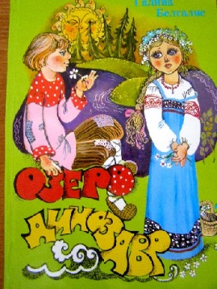
Г. Белгалис «Остров Динозавр»
1. Правитель города Традо._________________________
2. Младшенькая дочь правителя._______________________
3. Все жители города на праздниках садились за общий стол на главной площади. У каждого участника праздника имелась ложка с длинной ручкой. Как кушали с этой ложкой?_____________________________________________________________________________________________________________________________________
4. В Светляках жила одинокая семья. Вокруг дома этих новых поселенцев сплошной стеной рос колючий кустарник. Кто жил в этом доме и что означали их имена?________________________________________________________________
5. Опиши куст, который однажды посадила Лында у себя в саду. ____________________________________________________________________________________________________________________________________________
6. Имя сына Линды.__________________________
7. Почему ослеп Нискиней?_______________________________________________
8. Что больше всего ненавидел Лютый?____________________________________
9. На ком захотел жениться Лютый?_______________________________________
10. Что ответила Велижана, когда к ней пришли родители Лютого? ______________________________________________________________________
11. Что случилось с городом из-за злости Лютого? ______________________________________________________________________
12. Какие две деревни разделяло озеро с отвесными берегами, поросшими колючим кустарником? _________________________________________________
13. Какая странность была при ловле рыбы в этом озере?____________________
_____________________________________________________________________
14. В детстве Егорка чуть не утонул. Что его спасло? _________________________
15. Кого увидел во сне Егорка? ___________________________________________
16. Сколько лет она живёт уже в городе под озером? _________________________
17. Что помогло Егору и его друзьям одолеть Динозавра и возродить великую страну Тархтаранию? ________________________________________________
18. Как его стала называть Велижана? ___________________________________
19. Егор понимал, сто ещё много надо будет сделать, чтобы жить и поступать, как Милослав. Он твердо знал… Что он твердо знал?____________________________
_______________________________________________________________________________________________________________________________________________________________________________________________________________________________________________________________________________________

